Mantenimiento preventivo y correctivo de extintores | 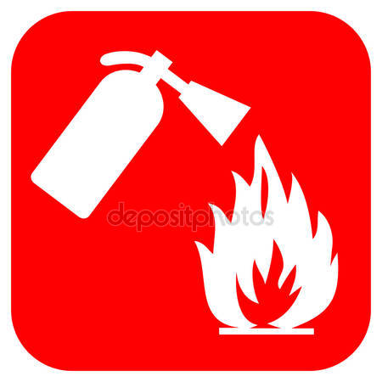
Justificación: La Secretaría de Gobierno, cuenta con extintores portátiles de diferentes capacidades y diferentes agentes extintores, los cuales son usados en las instalaciones de la Entidad.

Los extintores portátiles son utilizados para atender incendios en su etapa inicial o conatos de incendios originados en edificaciones, por lo que una vez descargados se debe realizar su recarga para la utilización de nuevas emergencias y se les debe dar el adecuado mantenimiento en el cambio de partes que se requiera.

En el evento en que estos extintores no se utilicen o descarguen en la atención de emergencias, igualmente se debe realizar el cambio del agente extintor el cual posee un tiempo de garantía y vida útil de un año.
CRITERIOS SOSTENIBLES DE SELECCIÓN
En el siguiente apartado se encuentran los criterios de referencia para incluir en la formulación de estudios previos que serán habilitantes para la selección del proveedor del bien o servicio, así como aquello que harán parte de las obligaciones específicas.

- Especificaciones técnicas

- Los compuestos del agente extintor deben ser 100% biodegradables, sin toxicidad y respetuosos con el medio ambiente. Enviar fichas técnicas de los agentes a emplear. En caso que por consideraciones técnicas no se puedan emplear enviar una declaración firmada justificando las razones, la cual esté debidamente sustentada. De manera que se asegure que los químicos empleados en la carga de los extintores de la entidad no contengan hidrobromoﬂuorocarburos del metano, del etano o del propano dañinos para la capa de ozono.
- Enviar copia de los certificados de calibración de los equipos que se emplearán en el proceso de recarga.
- Enviar copia de los certificados de afiliación a la Seguridad social del personal técnico que realizará la recarga.
b. Obligaciones específicas

- Garantizar que la disposición final o aprovechamiento de los residuos del agente extintor, se realiza de manera adecuada, con las medidas pertinentes que no genere impactos ambientales negativos.

Los criterios establecidos en esta ficha hacen parte del proceso de contratación y son los referentes para la selección de los bienes y/o servicios a contratar; garantizando la minimización de impactos ambientales y potenciando los impactos sociales de la entidad.

